Département de Physique
CAMERA IDS CMOS USB Logiciel UEye Cockpit
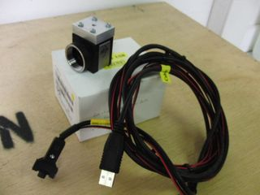 | P32.7 2-Camera CMOS Monochrome IDS-UI 1240SE-M  P32.12 1-Caméra CMOS Monochrome IDS1240ML-M-GL  P32.17 2-Caméra CMOS couleur IDS 1240ML-C-HQ  Marque : Allied vision technologie  Web : http://en.ids-imaging.com/  Branchement: USB 2.0  Attention Pb avec les ports « USB 3.0 »
Caractéristiques :
Technologie CMOS, compatible avec les montures C, Résolution 1280*1024 fps : 25 images/s
Pixelpitch : 5,30μm taille du capteur optique : 6.784 * 5.427mm soit diagonale de 8.69mm

Installation branchement et utilisation :

Logiciel : uEye32 ou uEye64 , Brancher la caméra USB sur un port USB 2.0  Ouvrir le logiciel UEye-Cockpit et  sélectionner :  « Vidéo Live ». |  | 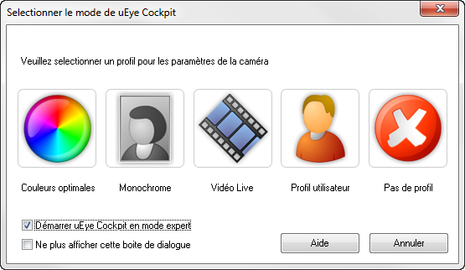
Cliquer sur l'icône Open Camera ou Menu/ uEye/Initialiser | On visualise directement les réglages sur l'écran principal. "en Live"  La fréquence (fps) est indiquée en bas à droite de l'écran.  (ici 100fps : 100 images à la seconde, après avoir réduit la taille et utilisé la fonction binning)

En cliquant sur l'icône propriété (clé à molette de la barre des tâches) ou menu /uEye/propriété, on accède aux onglets de réglage des propriétés de la caméra:
Onglet Camera :
Permet de régler le temps d'exposition (en décochant Auto).
Permet de régler la fréquence d’acquisition (fps).
On peut augmenter la fréquence d'images en augmentant l'Horloge pixel.

Onglet Taille :
Permet de réduire la taille de l'image largeur-hauteur. Au besoin, les boutons Left et Top permettent d’en sélectionner une partie à réduire. Diminuer la taille de l'image permet d'augmenter le fps.

N.B. Un autre moyen d'augmenter la fréquence d'images : le binning (association de plusieurs pixels par 2, par 4 en un seul "gros"). Ce moyen réduit la résolution.
Enregistrement video au format .avi :
Menu Fichier, puis Enregistrement d'une séquence vidéo.
Dans la boîte de dialogue qui s'ouvre, cliquez sur Créer puis définir la destination du fichier.
Renseigner le nombre d’images Max que contiendra le fichier.
Démarrage de l'enregistrement, appuyer sur enregistrer et ensuite au besoin sur stop.

Le fichier .avi pourra ensuite être traité avec ImageJ (notice image J)
Problèmes rencontrés:

1/Débit inadapté de la caméra plantage fréquent du logiciel : branchement sur le port USB 3 port noté « ss » sur les PC et portables.

2/ Flou : adapter l'objectif en fonction de la distance focal du sujet à filmer.
Longueur Focale : en fonction de la scène à filmer ex : P32.30 réglable de 12.5 à 75 mm
- Standard : 50mm c’est ce qu’on regarde avec attention.
- Le Grand Angle : 35mm ou moins plus large, paysage.
- Le téléobjectif ou Zoom : 100mm ou plus Observation avec minutie.

3/ Pertes d'images importantes : manque de mémoire vive (RAM) de l'ordinateur.

4/ L'image est constamment flou : Installer une bague d'allonge permettant d'adapter l'objectif à la caméra.

5/ Impossible d’ouvrir .Avi dans imageJ : La compression du .Avi n’est pas supportée par ImageJ. Utilisation de VirtualDub (gratuit), pour transformer le fichier.avi comme fichier AVI non compressé ou comme séquence d’image JPEG ou en fichier .raw (automatiquement non compressé). Lecture avec import-ImageSéquence pour le . jpeg.

Notice : mai 2015
Rédaction du document : Capitaine Benoit (Technicien du département) d'apres le document de J.Marot 01/2011
Mail : benoit.capitaine@ens-lyon.fr.

